Relatório do Desafio 4 sobre a
Automação da compra de VR/VA
Curso: Agentes Autônomos com Redes Generativas  Nome do Grupo: Código_B:  Componentes:  Arsénio António Monjane (monjearse@hotmail.com)  Flávia Stell Boneberg (flavia.steil.boneberg@gmail.com)  Kleber Diogo (kleber.diogo@gmail.com)  Washington Ferreira (washington.ferreira@meta.com.br)  Data: 18 de Setembro de 2025 | 

Versão: 1.0

Resumo Executivo
Este relatório detalha a solução desenvolvida pelo Grupo Código_B para a automação da compra de Vales-Refeição (VR) e Vales-Alimentação (VA), no âmbito do curso "Agentes Autônomos com Redes Generativas". A solução é concebida como um pipeline de agentes orquestrado, com uma interface de utilizador (UI) desenvolvida em Streamlit, e integrações opcionais com modelos de linguagem grandes (LLMs) como o Gemini para suporte inteligente.

Índice

1. Índice 2
2. Diagrama explicativo da solução 3
2.1. Componentes Principais e Fluxo 4
I. Interface do Utilizador 4
2.2. Agentes de Processamento 5
2.3. Fluxo de Dados e Controlo 5
3. Como a solução foi construída 6
3.1. Visão geral 6
3.2. Decisões de arquitetura 6
3.3. Stack tecnológica 7
3.4. Preparação de Dados 8
4. Montagem do ambiente e execução da solução 8
4.1. Pré-requisitos 8
4.2. Criar ambiente virtual (Opcional) e instalar dependências 9
II. Windows (PowerShell): 9
III. macOS/Linux: 9
4.3. Configurar variáveis de ambiente (.env) 9
4.4. Verificações rápidas (sanidade) 10
4.5. Estrutura da Aplicação 10
4.6. Executar com UI (Streamlit) 10
4.7. Observações finais 12
5. Uso dos agentes — onde e como são usados 12
5.1. Por etapas 12
5.2. Processmaneto Completo 14
5.3. Tabela-resumo dos agentes e suas Relações 15
5.4. Onde são usados (UI e Fluxo) 16

Diagrama explicativo da solução
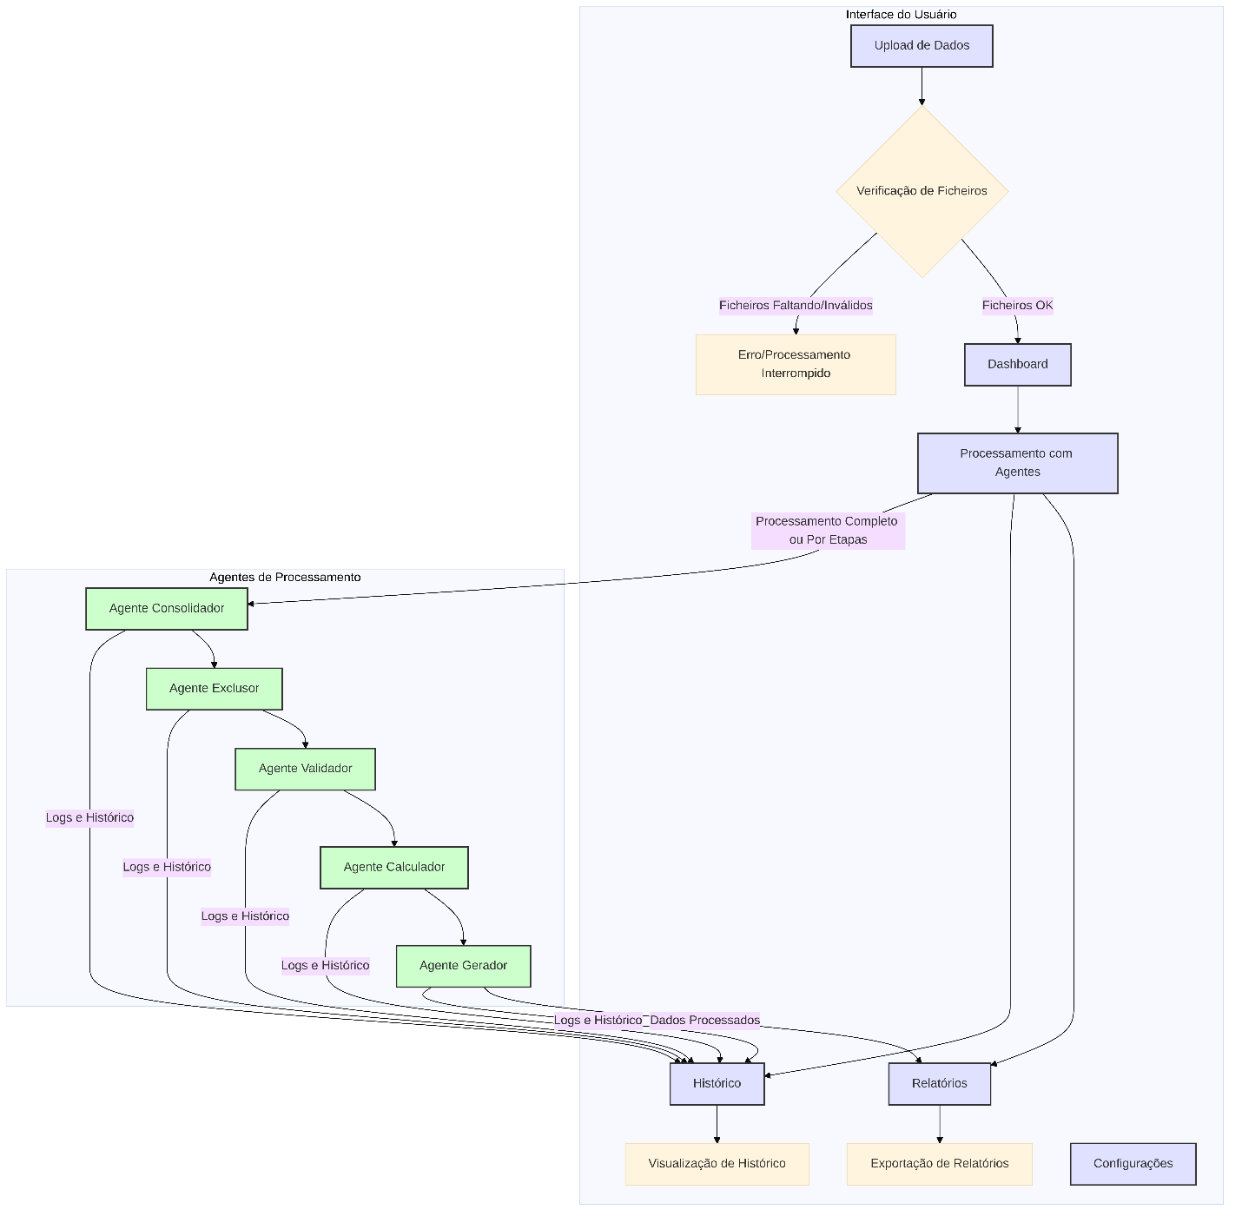

Esta solução de análise de dados de RH evidencia a automação da compra de VR/VA. A solução é estruturada em torno de uma interface gráfica que guia o utilizador através das etapas de carregamento, processamento e visualização de dados.

Componentes Principais e Fluxo
O sistema pode ser dividido em duas grandes áreas: a Interface do Utilizador e os Agentes de Processamento.

Interface do Utilizador
Esta secção representa as interações do utilizador com a aplicação, organizada em separadores e funcionalidades visíveis na UI.
  - Upload de Dados: É o ponto de entrada da aplicação. Aqui, o utilizador carrega os ficheiros necessários para a análise. Durante este processo, é realizada uma Verificação de Ficheiros.
  - Se os ficheiros estiverem OK (todos os necessários e válidos), o fluxo pode seguir para o Dashboard ou para o Processamento com Agentes.
  - Se houver Ficheiros Faltando/Inválidos, um Erro/Processamento Interrompido é sinalizado, indicando que o processo não pode continuar sem os dados corretos.
  - Dashboard: Após o carregamento dos dados, o Dashboard apresenta um resumo inicial com gráficos e métricas, permitindo uma visão rápida dos dados carregados.
  - Processamento com Agentes: Este separador é onde o utilizador interage com os agentes de processamento. Pode-se optar por:
    - Processamento Completo: O sistema executa todos os agentes sequencialmente.
    - Processamento Por Etapas: O utilizador pode acionar cada agente individualmente (Agente Consolidador, Agente Exclusor, Agente Validador, Agente Calculador, Agente Gerador), permitindo um controlo mais granular e depuração.
  - Relatórios: Este separador exibe os resultados finais do processamento, incluindo pré-visualizações, métricas e gráficos. Permite a Exportação de Relatórios em diferentes formatos (XLSX/CSV/PDF).
  - Histórico: O separador Histórico permite visualizar um registo detalhado de todos os processamentos anteriores, incluindo o status, análise e detalhes de cada etapa, garantindo rastreabilidade e auditoria.
  - Configurações: O separador Configurações permite gerir parâmetros do sistema, como a GEMINI_API_KEY e visualizar as Regras de Negócio aplicadas entre outros dados.

Agentes de Processamento
Estes são os módulos internos que realizam as operações de transformação e análise de dados, orquestrados pela interface do utilizador.
  - Agente Consolidador: Responsável por reunir e normalizar os dados dos ficheiros carregados.
  - Agente Exclusor: Filtra ou exclui dados duplicados, inválidos ou fora do escopo.
  - Agente Validador: Verifica a conformidade dos dados com as regras de negócio definidas.
  - Agente Calculador: Aplica cálculos e indicadores (financeiros, estatísticos) aos dados validados.
  - Agente Gerador: Produz as saídas finais, como relatórios e dashboards, a partir dos dados calculados.

Fluxo de Dados e Controlo

O fluxo começa com o Upload de Dados e a Verificação de Ficheiros. Uma vez que os dados são considerados válidos, o utilizador pode optar por visualizá-los no Dashboard ou iniciar o Processamento com Agentes. O Processamento com Agentes pode ser executado de forma Completa ou Por Etapas, acionando os agentes sequencialmente. Cada agente processa os dados e, em cada etapa, Logs e Histórico são gerados e enviados para o separador Histórico para registo. Os resultados finais do Agente Gerador são apresentados no separador Relatórios, de onde podem ser exportados. As Configurações permitem ajustar o comportamento do sistema e visualizar as regras de negócio.

Como a solução foi construída
Foram usadas as seguintes ferramentas:
Ferramenta / URL | Finalidade / Uso Principal | Função
manus.im | Interpretação do problema, identificação de possíveis agentes, criação de skeleton inicial, documentação e diagramas de arquitetura/processo. | Interpretação / Design / Documentação
ChatGPT | Validação e correção das regras, melhorias de processo e/ou funcionalidades. | Validação / Otimização
Gemini | Reforço do entendimento do negócio e validação da estrutura de resolução do problema. | Contexto / Negócio
Google AI Studio | Obtenção das chaves da API. | Integração / Configuração
Visual Studio Code (v1.100.3) | Desenvolvimento da solução. | Implementação / Execução

Visão geral
A solução foi construída como um pipeline de agentes orquestrado, com UI em Streamlit, integração opcional com LLM para apoio inteligente (Gemini, via GEMINI_API_KEY), e artefatos auditáveis (logs, histórico e exportações). O desenho privilegia transparência, reprodutibilidade e controle por etapas.

Decisões de arquitetura

- Modularidade por agentes: cada agente executa uma responsabilidade única (Consolidador, Exclusor, Validador, Calculador, Gerador). Essa separação permite depurar, reusar e medir cada etapa de forma independente.
- Orquestrador central: coordena a ordem, repassa o state de dados, aplica short-circuit em erros críticos e grava o histórico após cada etapa (salvar_historico).
- Dois modos de execução:
  - Por Etapas (controle fino, útil para depuração);
  - Completo (execução sequencial, ideal para rotina/automação).
O toggle da sidebar (Funcionalidade ainda não integral com o histórico) dispara o modo completo automaticamente após upload válido.
- Contratos explícitos: cada agente recebe/entrega um state com dataset, métricas, alertas/erros e artefatos (ex.: preview_path). Isso padroniza integrações e simplifica testes.

Stack tecnológica

- Frontend/UX: Streamlit (tabs Upload, Dashboard, Processamento, Resultados), componentes de upload, toggles e botões. Downloads resilientes (mantidos em memória/pasta out).
- Dados: Pandas para ingestão/tratamento; OpenPyXL/XlsxWriter para exportação XLSX; CSV para previews rápidos.
- Config: .env (dotenv) para chaves e caminhos;
- Qualidade: pydantic para validar configurações/saídas estruturadas; logging/rich para logs; compileall como verificação antecipada de erros de sintaxe.

Preparação de Dados

Para evitar erros no processamento os ficheiros foram renomeados retirando os espaços e outros:

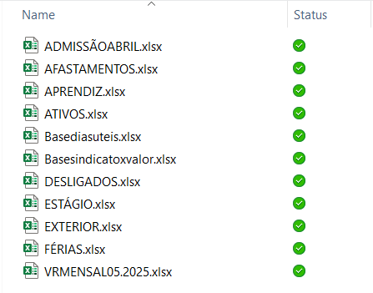

No ficheiro EXTERIOR.xlsx a chave (Cadastro) foi alterada para Matrícula para garantir uniformização com as outras chaves. Futuramente o código será actualizado para incluir um mapeamento de chaves.
O Ficheiro VRMENSAL05.2025.xlsx não precisa ser carregado já que a aplicação já conhece o template layout final. Nesta versão o sistema exibirá apenas um alerta caso o ficheiro não tenha sido carregado que pode ser ignorado.

Montagem do ambiente e execução da solução
A seguir apresentamos os passos para a montagem da solução.

Pré-requisitos

- Sistema operativo: Windows 10/11, macOS 12+, ou Linux (Ubuntu 20.04+).
- Python: 3.11 (recomendado). Verifique com python --version.
- Git (opcional, para clonar o repositório).
- Permissões de escrita na pasta de output.
Dica: em Windows, use PowerShell;

Criar ambiente virtual (Opcional) e instalar dependências

Windows (PowerShell):

python -m venv .venv
.\.venv\Scripts\Activate.ps1
pip install --upgrade pip
pip install -r requirements.txt

macOS/Linux:
python3 -m venv .venv
source .venv/bin/activate
pip install --upgrade pip
pip install -r requirements.txt

Configurar variáveis de ambiente (.env)

Crie um ficheiro .env na raiz do projeto (UTF-8) com, no mínimo:

GEMINI_API_KEY=" coloque_sua_chave_aqui"

Verificações rápidas (sanidade)

python -V
python -m pip show streamlit
python -m compileall . # detecta erros de indentação/sintaxe antes de executar

Estrutura da Aplicação

/VAR_VR_BETA/
├── streamlit_app.py # Aplicação principal
├── agents.py # Módulo dos agents
├── historico.py # Gestão da Base de Dados SQLite3
├── historico.db/ # Base de Dados de Historico
├── .env # Configurações
└── upload/ # Dados de entrada

Executar com UI (Streamlit)

Execute o comando:

streamlit run .\streamlit_app.py

- No navegador, abra http://localhost:8501.
- No sideBar estão incialmente configurados as seguintes variáveis:
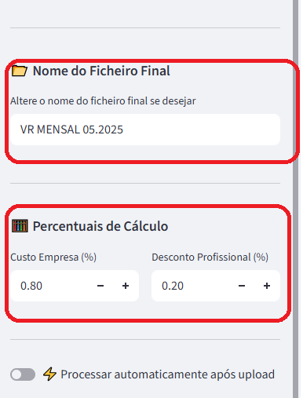 | Nome do Ficheiro Final:  Este nome é o que será usado para nomeclar o ficheiro resumo;  Percentuais de Cálculo:  Estes percentuais são os que serão usados para os cálculos dos Valores:  - custo para empresa 80% do valor pago  - 20% a ser descontado do profissional

- No separador Upload de Dados faça o carregamento dos dos ficheiros obrigatórios (ex.:FÉRIAS.xlsx, EXTERIOR.xlsx).
- De seguida por rever os dados carregados no Dashboard um resumo inicial com gráficos.
- Se desejar processamento automático após upload, ative o toggle (Processar automaticamente após upload) na sidebar.
- Caso contrário, use o separador Processamento com Agentes:
  - Por etapas: clique em Executar Consolidação → Executar Exclusão → Executar Validação → Executar Cálculos → Gerar Relatórios Finais.
  - Completo: clique em Executar Processamento Completo para executar toda a cadeia.
- Verifique Resultados também no Separador de Relatórios: prévias, métricas e botões de download (XLSX/CSV/PDF), conforme implementado. Pode em simultâneo visualizar o relatório de cada agente e o resumo executivo.
- No Separador Histórico pode Visualisar com filtros os resultados dos processamentos anteriores.
O histórico consolida as decisões de cada etapa.

Observações finais

- O modo Completo é ideal para rotinas habituais e automação (com o toggle após upload, ainda não funcional completamente com integração com histórico).
- O modo Por Etapas facilita depuração e fine-tuning de regras em cada agente.

Uso dos agentes — onde e como são usados

Na aplicação, os agentes são componentes especializados executados em sequência por um orquestrador. Existem dois modos de processamento:

Por etapas
O utilizador dispara cada agente manualmente e verifica o resultado antes de avançar.

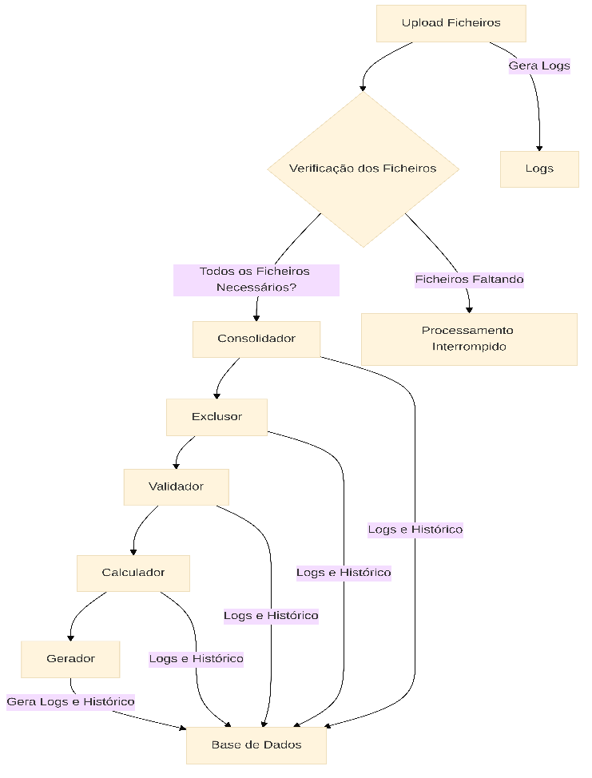

O diagrama de fluxo descreve um processo de processamento de dados que começa com o Upload de Ficheiros. Nesta fase inicial, os ficheiros são carregados e é feita uma Verificação dos Ficheiros. Se todos os ficheiros necessários estiverem presentes, o processo avança; caso contrário, é Interrompido.
Após a verificação bem-sucedida, os dados passam por uma série de etapas de processamento e transformação:
- Consolidador: Agrupa os dados dos ficheiros.
- Exclusor: Filtra ou exclui dados específicos.
- Validador: Realiza validações adicionais para garantir a qualidade dos dados.
- Calculador: Executa cálculos e transformações nos dados.

Finalmente, o Gerador utiliza os dados processados para produzir resultados finais ou relatórios. Ao longo de todo o processo, desde o Upload Ficheiros até ao Gerador, são gerados Logs e Histórico detalhados que são centralizados e armazenados numa Base de Dados. Esta base de dados serve como um repositório completo para rastreabilidade e auditoria de todas as etapas do processamento de dados.

Processmaneto Completo
O orquestrador executa o pipeline inteiro de forma sequencial, do início ao fim.
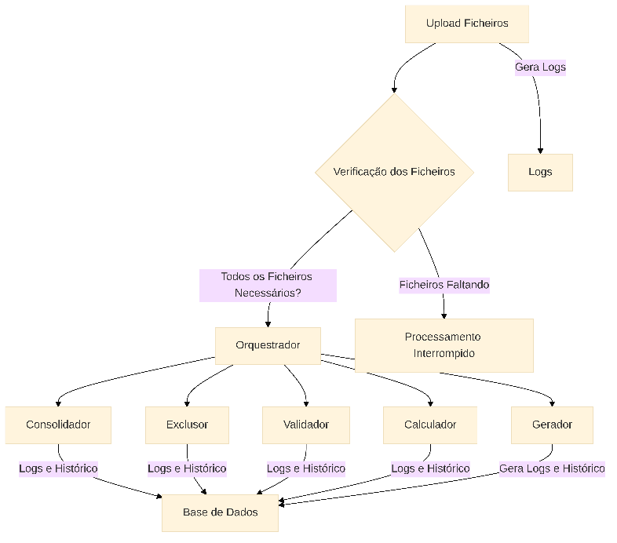
Este diagrama de fluxo representa um processo de processamento de dados aprimorado, que se inicia com o Upload e Verificação de Ficheiros. Se a verificação for bem-sucedida, o fluxo é direcionado para um Orquestrador, que é o componente central. Caso contrário, o Processamento é Interrompido.
O Orquestrador é responsável por gerir e distribuir os dados para as seguintes etapas de processamento:
- Consolidador: Agrupa os dados.
- Exclusor: Filtra dados.
- Validador: Valida a integridade dos dados.
- Calculador: Realiza cálculos e transformações.
- Gerador: Produz resultados finais ou relatórios.
Uma característica fundamental deste fluxo é que todas as etapas, incluindo o Upload de Ficheiros e cada módulo de processamento, geram Logs e Histórico. Estes são centralizados e armazenados numa Base de Dados comum, garantindo a rastreabilidade e auditoria completa de todo o processo. A introdução do Orquestrador confere maior flexibilidade e escalabilidade à gestão do fluxo de dados, em comparação com o diagrama anterior.

Tabela-resumo dos agentes e suas Relações

Agente | Responsabilidade | Entradas (onde) | Saídas (como expostas) | Gatilho (onde é usado)
Consolidador | Reunir/normalizar dados dos ficheiros carregados; padronizar colunas e tipos. | Ficheiros validados no upload (*.csv, *.xlsx). | dataset_consolidado (DataFrame/Tabela), contagens, mapa de colunas. | Etapas: botão “Consolidar”.Completo: 1ª etapa do orquestrador.Automático: toggle “Processar após upload” ativo + ficheiros obrigatórios.
Exclusor | Remover duplicados, linhas inválidas, entradas fora de escopo (regras de exclusão). | dataset_consolidado | dataset_filtrado, relatório de exclusões (IDs/linhas/razões). | Etapas: botão “Excluir”.Completo: 2ª etapa.
Validador | Verificar conformidade com regras de negócio (campos obrigatórios, formatos, chaves, domínios válidos). | dataset_filtrado | dataset_validado, lista de erros/avisos, score de qualidade. | Etapas: botão “Validar”.Completo: 3ª etapa.
Calculador | Aplicar cálculos/indicadores (financeiros, estatísticos); preparar métricas finais. | dataset_validado | dataset_calculado, métricas finais, agregações. | Etapas: botão “Calcular”.Completo: 4ª etapa.
Gerador | Produzir saídas para consumo (preview, exportações, dashboards). | dataset_calculado | resultado_preview.csv, export.xlsx/pdf, insights. | Etapas: botão “Gerar Saída”.Completo: 5ª etapa.

Onde são usados (UI e Fluxo)

Os Agentes são usados na sua íntegra no Separador Processamento com Agentes. Existe uma opção no Sidebar (Se estiver activa) ainda não completa que executa o processamento logo após o carregamento:
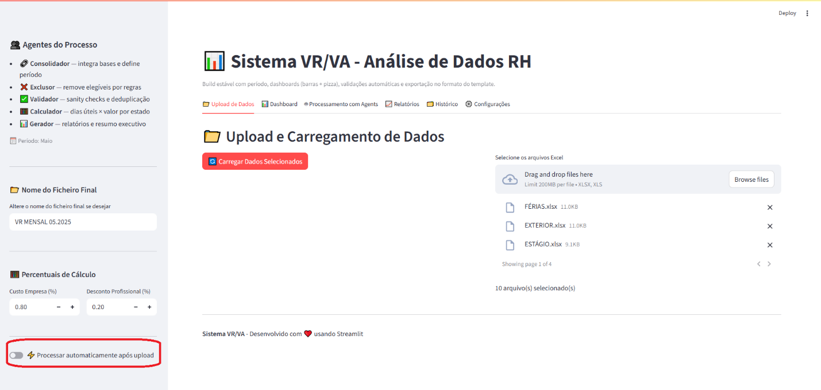
Se estiver activa o processamento ocorre logo após o Carregamento de Dados
Outra forma de executar é pelo Separador Processamento com Agentes. Aqui o processamento pode ser feito etapas ou de forma completa com um único comando:
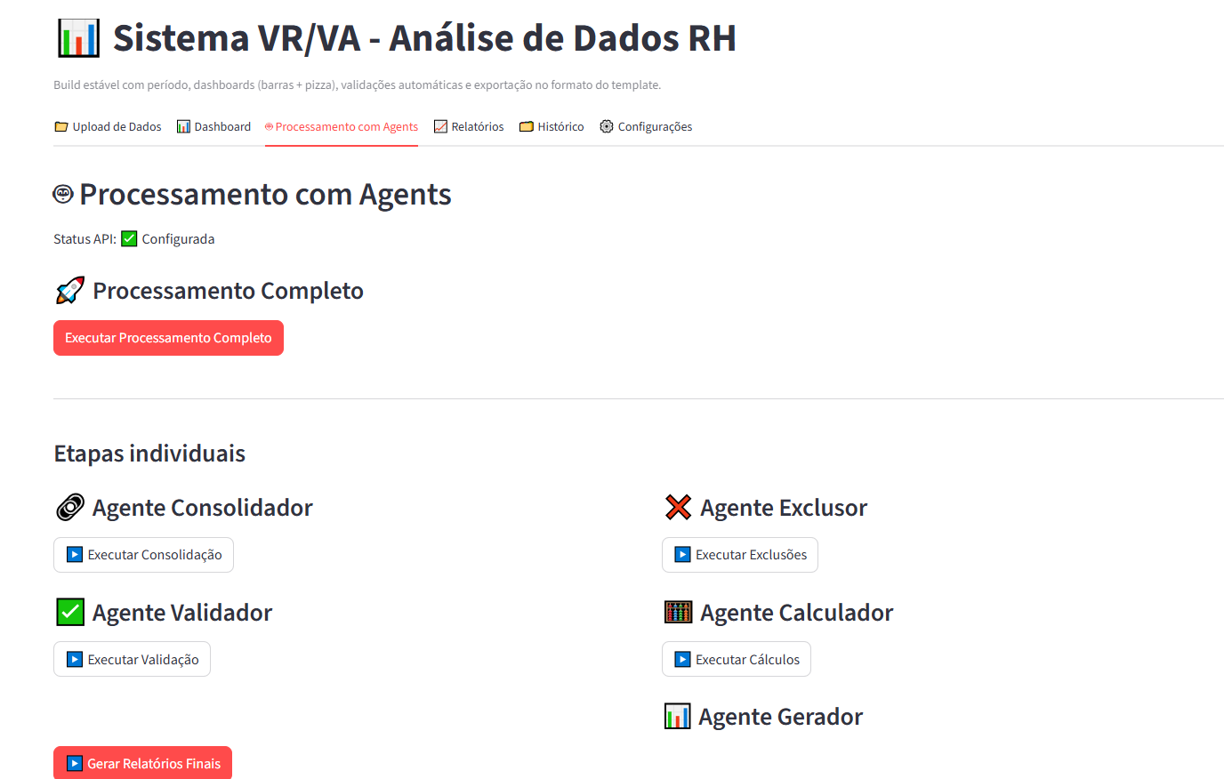
Se o processamento for por etapas cada agente irá emitir a sua análise:
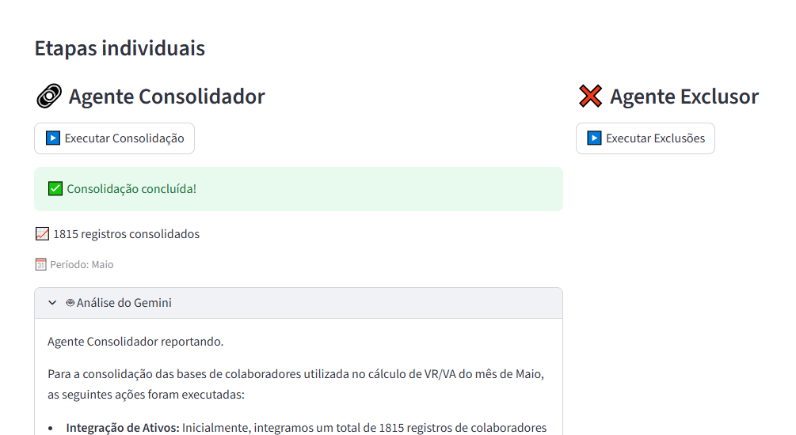

Se for accionado o processmanento Completo o Relatório será apresentado no final:
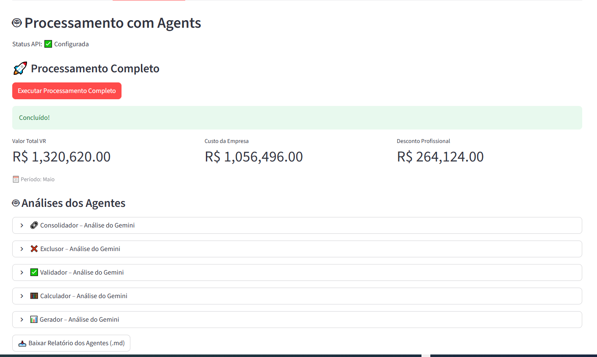

No Separador Relatórios está exposto o Resumo Executivo:
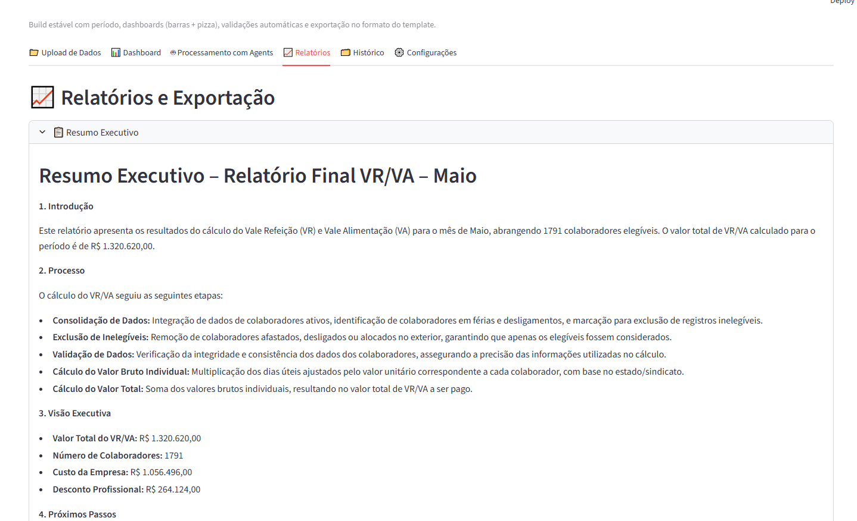
E o resumo em forma de gráficos:
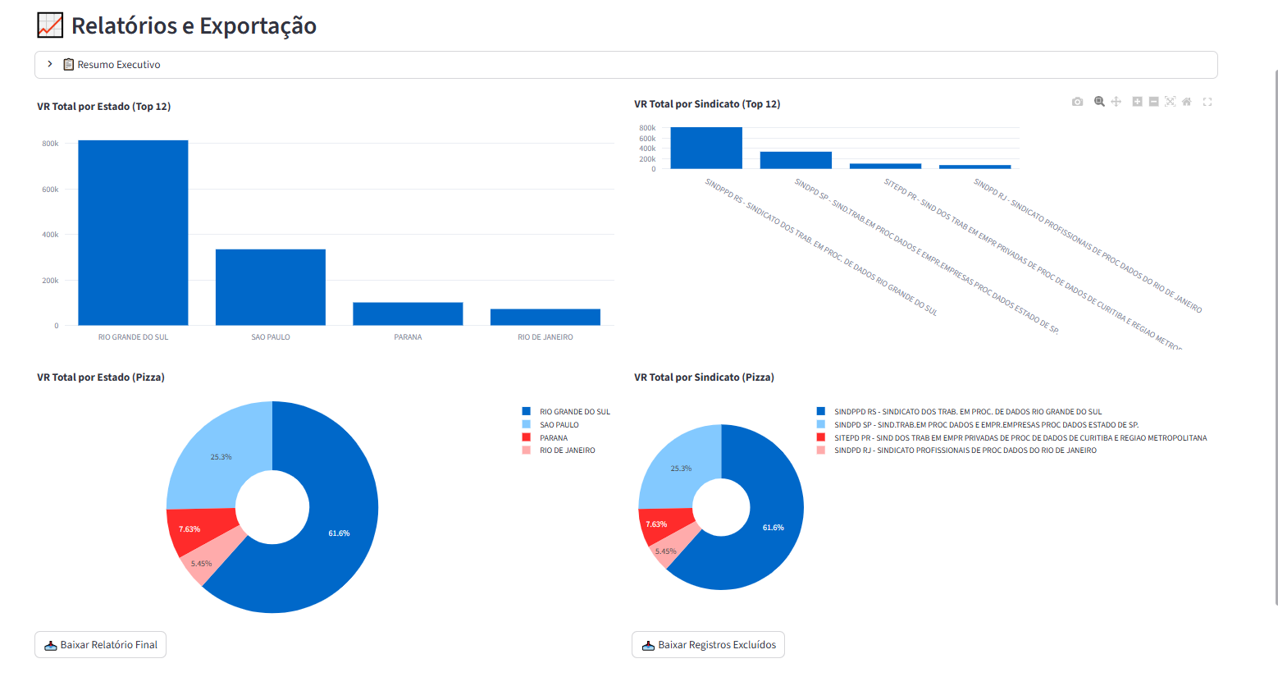
E no final podem ser emitidos o Relatório Final e o Relatório contendo os excluidos.
Já no separador Histórico emitido o histórico de processamento consoante as datas e tipo de Agente:
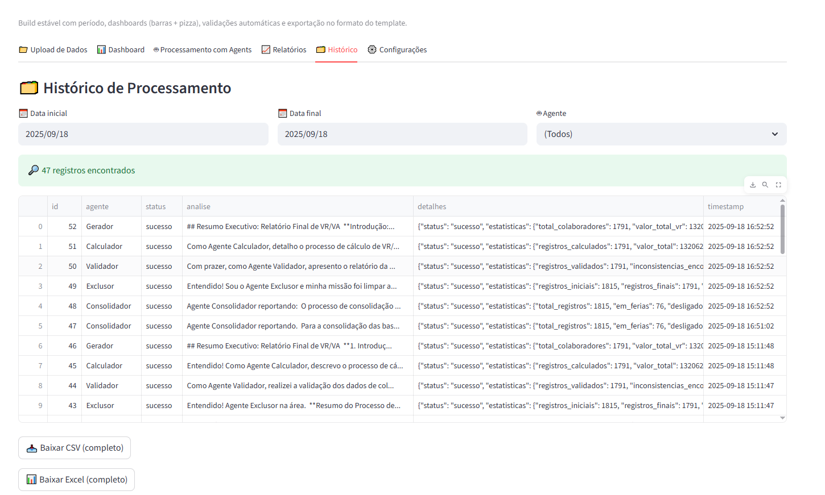
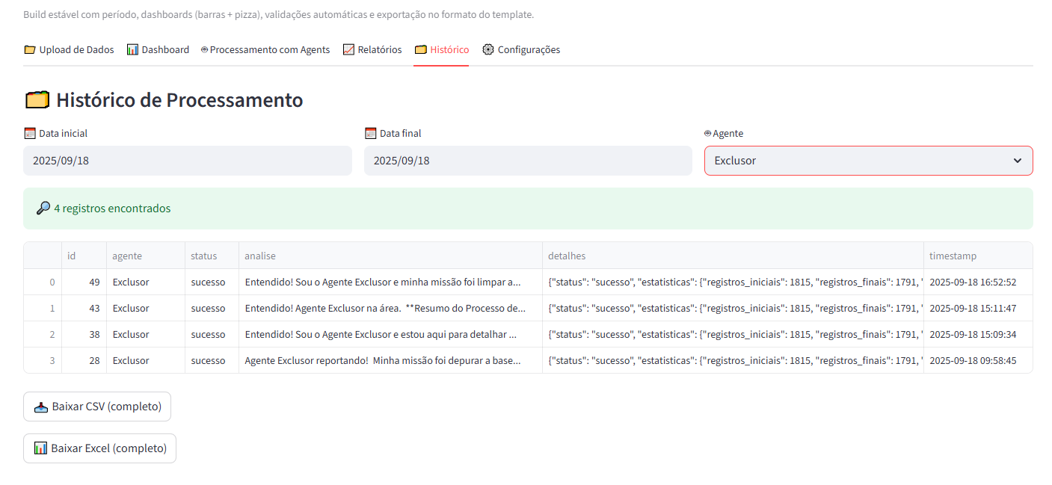
O histórico pode ser obtido num ficheiro CSV ou Excel.

